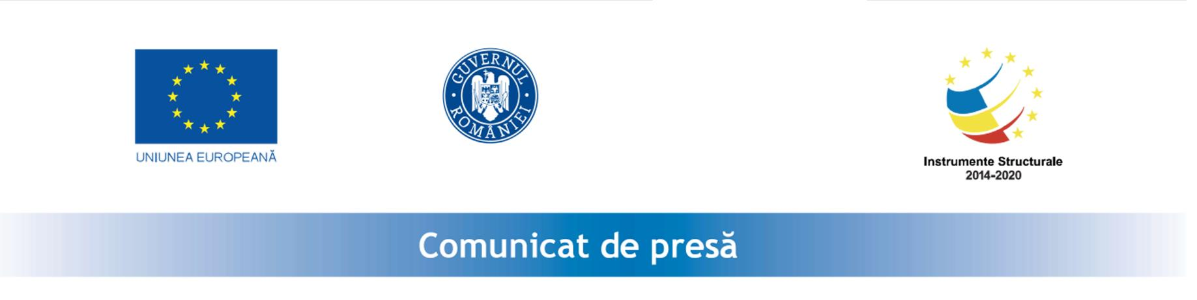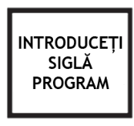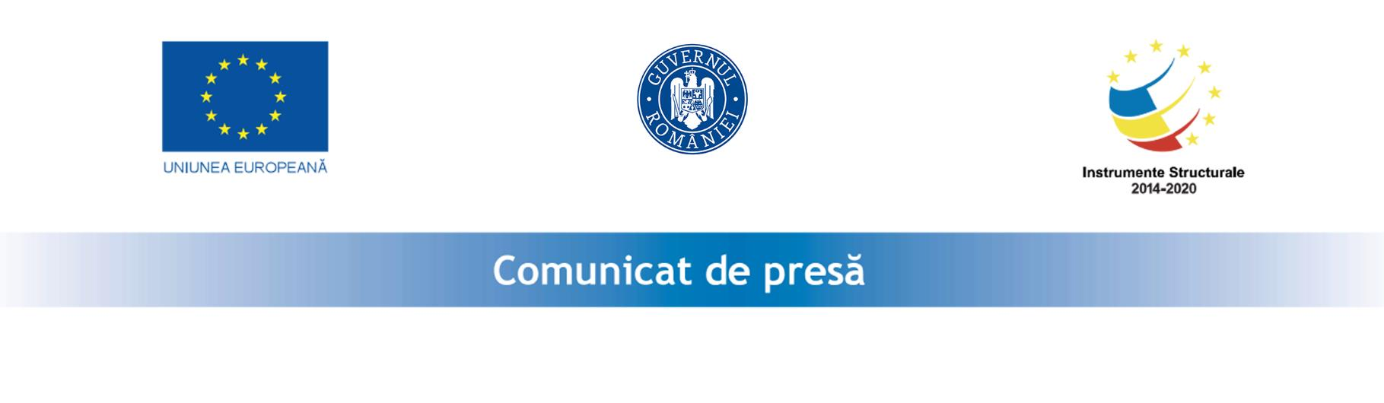

06.01.2021

Incepere proiect in cadrul Măsurii “Granturi pentru capital de
lucru acordate IMM-urilor”

HEALTH & JOY SRL, anunta lansarea proiectul cu titlul ” Granturi pentru capital de lucru acordate beneficiarilor IMM-uri cu activitate economică în unul din domeniile de activitate prevăzute în anexa nr. 2” proiect nr. RUE 371 înscris în cadrul Măsurii
”Granturi pentru capital de lucru”, instituită prin OUG nr. 130/2020.

Proiectul se derulează pe o perioada de maxim 12 luni, începând cu data semnării contractului de finanțare cu Ministerul Economiei, Energiei si Mediului de Afaceri/ AIMMAIPE , respectiv 28.12.2020.

Obiectivul proiectului îl reprezintă sprijinirea activitatii societatii HEALTH & JOY SRL

Proiectul are printre principalele rezultate, următoarele:

- menținerea activității pe o perioada de minim 6 luni,

- menținerea/suplimentarea numărului locurilor de munca față de data depunerii cererii, pe o perioadă de minimum 6 luni, la data acordării granturilor.

Valoarea proiectului este de 278.952,6825 lei (valoarea totala) din care: 242.567,55 lei grant si 36.385,1325 lei cofinanțare.

Proiect cofinanțat din Fondul European de Dezvoltare Regionala prin Programul
Operațional Competitivitate 2014-2020.

Persoană de contact:
Ilie Ana-Maria
Website:- ; Email: office@healthandjoy.ro
Telefon: 0724261133; Fax: -

